Оглавление
Глава 1. Обзор используемых протоколов и интерфейсов 3
1.1 Интерфейс UART 3
1.2 Интерфейс RS-485 5
1.3 Интерфейс CAN 7
1.4 Ethernet 11
1.5 Технология Bluetooth 15
1.6 Modbus RTU 19
1.6.1 Описание протокола Modbus 19
1.6.2 Применение протокола Modbus 22
1.7 Profibus DP 22
1.7.1 Описание протокола Profibus 22
1.7.2 Применение протокола Profibus 24
1.7 Micontbus RTU 25
1.7.1 Описание протокола Micontbus 25
1.7.2 Применение протокола Micontbus 26

Объектом исследования выпускной квалификационной работы является робототехническая система, включающая управление ее частями через различные протоколы передачи данных.
Предметом исследования является устройство передачи и приема телемеханической и телекоммуникационной информации внутри робототехнической системы.
Целью работы является создание универсального устройства способного принимать и передавать данные между шинами, использующими разные протоколы (интерфейсы) передачи данных.
В процессе выпускной квалификационной работы исследованы, различные интерфейсы, протоколы передачи данных; Разработан и изготовлен модуль ввода-вывода использующий несколько интерфейсов и протоколов передачи данных, программное обеспечение, печатная плата; Произведены испытания на предприятиях …(пока что не проведены -_-).

Глава 1. Обзор используемых протоколов и интерфейсов

1.1 Интерфейс UART
UART (англ. Universal Asynchronous Receiver-Transmitter, UART), или универсальный асинхронный приемник-передатчик, является одним из наиболее используемых интерфейсов связи между устройствами []. При правильной настройке UART может работать со многими различными типами последовательных интерфейсов, которые осуществляют передачу и прием последовательных данных.
Для UART и большинства последовательных интерфейсов скорость передачи данных должна быть установлена одинаковой как на передающем, так и на принимающем устройстве []. Скорость передачи данных — это скорость, с которой информация передается по каналу связи. В контексте последовательного порта, установленная скорость передачи данных будет служить максимальным количеством передаваемых битов в секунду.
Интерфейс UART не использует тактовый сигнал для синхронизации устройств передатчика и приемника, он передает данные асинхронно. Вместо тактового сигнала передатчик генерирует битовый поток на основе своего тактового сигнала, в то время как приемник использует свой внутренний тактовый сигнал для выборки входящих данных. Точка синхронизации определяется за счет одинаковой скорости передачи данных на обоих устройствах []. Невыполнение этого требования может привести к расхождениям в обработке данных на принимающем устройстве. Допустимая разница в скорости передачи данных составляет до 10 %, прежде чем синхронизация битов нарушится.
В UART передача осуществляется в виде пакета, формат которого показан на рисунке 1.1.1. Пакет состоит из стартового бита, полезных данных, бита четности и стоповых битов.

Рисунок 1.1.1 – Формат пакета по интерфейсу UART

Интерфейс UART имеет несколько основных характеристик, которые определяют его возможности и ограничения. Важные характеристики включают []:
1. Скорость передачи данных (Baud rate): определяет количество битов данных, передаваемых за единицу времени, и измеряется в бодах (bps). Частота передачи должна быть согласована между отправителем и получателем.
2. Количество битов данных (Data bits): определяет количество битов, передаваемых для каждого символа данных. Обычно используются значения от 5 до 9 битов.
3. Бит четности (Parity bit): может быть использован для обнаружения ошибок при передаче данных. Бит четности может быть либо отключен, либо установлен в одно из значений: четный (Even) или нечетный (Odd).
4. Количество стоповых битов (Stop bits): определяет количество битов, добавляемых после битов данных для завершения передачи. Обычно используется один или два стоповых бита.
Интерфейс UART широко применяется во многих областях робототехники и систем автоматического управления [], включая:
1. Компьютерные системы: UART используется для связи между компьютером и периферийными устройствами, такими как модемы, принтеры, клавиатуры и мыши.
2. Встраиваемые системы: UART часто используется для связи между микроконтроллерами и другими устройствами, такими как сенсоры, LCD-дисплеи и другие периферийные устройства.
3. Коммуникационное оборудование: UART применяется в сетевых коммуникационных устройствах, роутерах, коммутаторах и других сетевых устройствах для конфигурации и управления.

1.2 Интерфейс RS-485
Интерфейс RS-485 является одним из наиболее распространенных методов последовательной коммуникации между множеством устройств в сети []. Стандарт RS-485 (далее 485) был разработан в 1983 году. Стандарт определяет только электрический уровень. Протоколы, скорость передачи данных, а также выбор разъема определяются разработчиком. Стандарт 485 изначально был определен как модернизация и более гибкая версия RS-422 (далее 422). В отличие от 422, который обеспечивает только симплексную связь, 485 позволяет использовать несколько передатчиков и приемников на одной линии, а также полудуплексный режим (Рисунок 1.2.1) []. Как и 422, максимальная длина линии не указана, но на основе кабеля 24-AWG, номинально это около 1,2 км. Максимальная скорость передачи сигналов не ограничена и зависит от реализации. Во многих случаях в основном длина кабеля ограничивает скорость передачи сигналов больше, чем характеристики передатчика, из-за искажения сигнала и шума [].
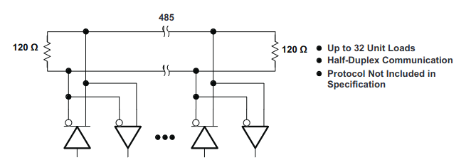
Рисунок 1.2.1 – Формат посылки по интерфейсу UART

Интерфейс 485 обладает по большей части характеристиками схожими с интерфейсом UART, но можно выделить следующие характеристики []:
- Высокая скорость передачи сигналов – до 50 Мбит/с.
- Длина линии – до 1200 метров.
- Дифференциальная передача данных (представлена на рисунке 1.2.2)
- Возможность подключения на одну шину множества приемников и передатчиков - до 32.

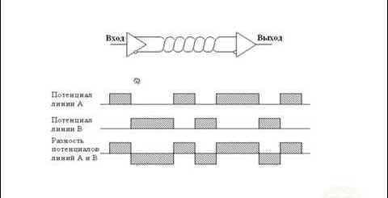
Рисунок 1.2.2 – Осцилограмма интерфейса 485

Интерфейс 485 широко применяется во многих областях [], включая:
- Промышленную автоматизацию: 485 используется для связи между промышленными устройствами, такими как датчики, исполнительные механизмы, контроллеры и другие устройства в системах автоматизации производства.
- Системы охраны и безопасности: 485 применяется для связи между устройствами систем безопасности, такими как датчики движения, камеры видеонаблюдения, контроллеры доступа и другие устройства.
- Системы умного дома: 485 используется для связи между устройствами умного дома, такими как освещение, климатические системы, системы безопасности.

1.3 Интерфейс CAN
Controller Area Network (CAN) – стандарт сетей, объединяющих контроллеры, датчики, исполнительные и другие устройства.
CAN BUS представляет из себя стандарт, который был разработан компанией Robert Bosch GmbH в 1983г. для применения в области автомобильной электроники и автоматики []. Стандарт CAN2.0 описывает канальный уровень передачи данных на шине с типом доступа CSMA/CD+AMP (Carrier-Sense, Multiple-Access protocol with Collision Detection and Arbitration on Message Priority).
CSMA означает, что каждый абонент сети прежде, чем начать передачу, ожидает определенный период неактивности на шине. CD+AMP означает, что коллизии на шине разрешаются посредством арбитража, основанном на приоритете сообщения. При этом абонент, передающий сообщение с наибольшим приоритетом, продолжает передачу. Такое решение позволяет максимально эффективно использовать пропускную способность CAN шины [].
Информация передаётся сообщениями (кадрами). Кадр содержит:
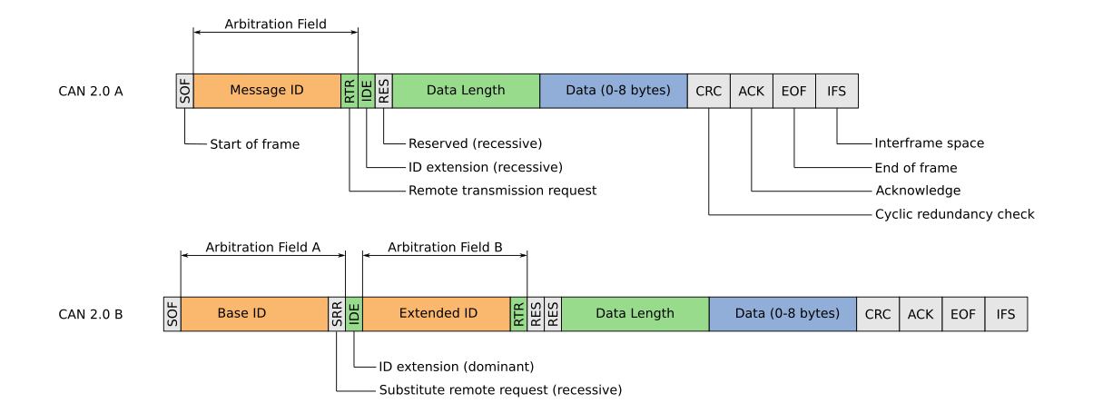
Рисунок 1.3.1 – Формат пакета по интерфейсу CAN

Идентификатор данных (11 бит - CAN2.0A, 29 бит - CAN2.0B). Это не адрес абонента, как во многих других сетях, а идентификатор данных, определяющий приоритет сообщения. Идентификатор может содержать тип передаваемых данных, уникальный номер, прочую информацию (определяется протоколами более высокого уровня). Как правило, каждый абонент имеет на входе фильтр сообщений и принимает только нужные ему сообщения.
Данные (0-8 байт). Содержимое определяется протоколом более высокого уровня (уникальный или один из стандартных: ARINC 825, CANopen, CAN Kingdom, DeviceNet, SAE J1939 и других). Не содержит данных только кадр запроса. В ответ на запрос абоненты, имеющие данные на передачу с таким же идентификатором, что и запрос, должны начать отправку данных.
Контрольная сумма (2 байта), вычисляемая по алгоритму CRC-16. Каждый абонент проводит проверку контрольной суммы всех сообщений, передаваемых через сеть. Независимо от того, принимает ли он данное сообщение (прошло оно входной фильтр) или нет.
Подтверждение. Каждый абонент, принявший сообщение без ошибок, выставляет бит подтверждение приема.
Служебные биты и межкадровый интервал.
Стандартный алгоритм обнаружения и обработки ошибок, который должен быть реализован каждым абонентом сети, позволяет исключать из обмена аварийных абонентов (неправильно подключенных или сконфигурированных) и продолжать работу.
Физический уровень каждого абонента сети содержит ФАПЧ (фазовая автоподстройка частоты), используемый для подстройки разницы тактовых генераторов скоростей передачи абонентами, времени распространения сигнала. При работе на несбалансированных, зашумленных линиях дополнительно может применяться ФНЧ (фильтр нижних частот) [].
CAN интерфейс приобрел популярность благодаря своей надёжности, простоте и гибкости []. На основе CAN можно организовать простую в реализации, недорогую сеть датчиков, исполнительных механизмов и контроллеров, обладающую всеми достоинствами стандарта. С использованием протоколов более высокого уровня можно построить системы реального времени для связи блоков управления, реализовать алгоритмы управления сетью с большим числом абонентов, шлюзы с другими сетями CAN.
Стандарт получил широкое распространение и применение в автомобильной, железнодорожной, промышленной автоматике, а также в военной технике. Контроллер CAN интерфейса "on-chip" имеют многие микроконтроллеры и микропроцессоры для встраиваемых систем [].
Интерфейс CAN обладает следующими основными характеристиками []:
- Топология сети: CAN поддерживает множество устройств, подключенных к одной линии. Обычно используется топология шины (bus), где все устройства подключаются к одной центральной шине.
- Режим работы: CAN поддерживает полудуплексный режим работы, что означает, что устройства могут одновременно передавать и принимать данные.
- Скорость передачи данных: чем выше скорость передачи данных, тем меньше максимальная длина линии (Таблица 1).
Таблица 1
Соответствие длины линии и скорости интерфейса CAN
Скорость | Длина линии
1 Мбит/с | 50 м
500 кбит/с | 100 м
125 кбит/с | 500 м
10 кбит/с | 5 км

При ручной настройке скорости необходимо правильно настроить длину квантов (рисунок 1.3.1). Один бит состоит из 4 частей. Первая часть всегда длительностью 1 квант. Вторая и третья часть объединяются в первый сегмент. Далее идет точка «захвата» бита (Sample Point) и второй сегмент бита. Количество квантов в сегментах выбирается так чтобы точка «захвата» находилась в районе 87,5% длительности бита для протоколов CANopen и DeviceNet и 75% для ARINC 825.
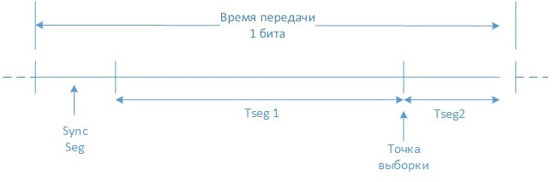
Рисунок 1.3.2 – Формат кванта данных интерфейса CAN
Интерфейс CAN широко применяется во многих областях [], включая:
- Автомобильная промышленность: CAN используется для связи между различными электронными системами в автомобилях, такими как системы управления двигателем, системы безопасности, системы комфорта и другие.
- Промышленная автоматизация: CAN применяется для связи между различными устройствами в системах автоматизации производства, такими как датчики, исполнительные механизмы, контроллеры и другие.
- Медицинская техника: CAN используется для связи между медицинскими устройствами, такими как мониторы пациентов, инфузионные насосы, электрокардиографы и другие.

1.4 Ethernet
Ethernet — доминирующая технология проводных локальных сетей. Роберт Метклаф изобрел её в 1973 году в Xerox для того, чтобы к одному лазерному принтеру подключить как можно больше компьютеров []. В последствии Xerox, DEC, Intel решают использовать Ethernet в качестве стандартного сетевого решения (Ethernet II). В 1982 выходит спецификация IEEE 802.3 для стандартизации Ethernet. Типы Ethernet представлены в таблице 2.
Таблица 2
Стандарты Ethernet
Название | Скорость | Кабель | Стандарт
Ethernet | 10 Мбит/с | Толстый, тонкий коаксиал, витая пара, оптика | 802.3
Fast Ethernet | 100 Мбит/с | Витая пара, оптика | 802.3u
Gigabit Ethernet | 1 Гбит/с | Витая пара, оптика | 802.3z, 802.3ab
10G Ethernet | 10 Гбит/с | Витая пара, оптика | 802.3ae, 802.3an

В стандарте первых версий (Ethernet v1.0 и Ethernet v2.0) указано, что в качестве передающей среды используется коаксиальный кабель, в дальнейшем появилась возможность использовать витую пару и оптический кабель.
Данные передаются в сети Ethernet кадрами [], Формат кадра данных Ethernet показан на рисунке 1.4.1.
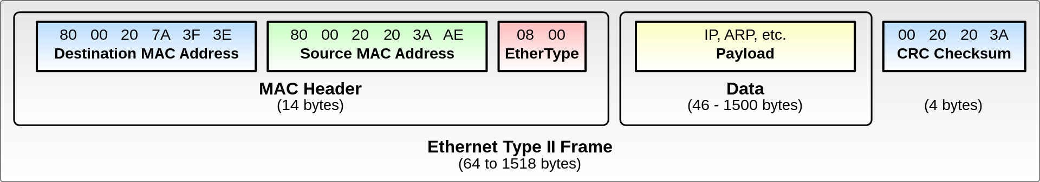
Рисунок 1.4.1 – Формат кадра данных Ethernet

- Первое поле — это преамбула, которая указывает на начало кадра и предназначена для устройства, которое его принимает, для обнаружения нового кадра и его синхронизации. Разделитель начала кадра указывает, что кадр начинается с него.
- Поля MAC (или адреса) назначения и источника указывают физические адреса устройства, на которое отправляются данные, и устройства, на которое исходят данные, соответственно.
- Метка — это необязательное поле, указывающее принадлежность к VLAN или приоритету в IEEE P802.1p
- EtherType указывает, с помощью какого протокола инкапсулированы данные, содержащиеся в полезной нагрузке на случай, если использовался протокол более высокого уровня.
- Полезная нагрузка — это то место, куда поступают все данные и, при необходимости, заголовки других протоколов более высокого уровня в соответствии с моделью OSI, сам же Ethernet в основном реализует канальный уровень (Таблица 3), которые они могут форматировать для обрабатываемых данных (IP, TCP и т. д.). Его минимальный размер составляет 46 байт (или 42, если это версия 802.1Q), а максимальный — 1500 байт. Сообщения размером менее 64 байт называются карликовыми кадрами (короткими кадрами) и указывают на поврежденные и частично переданные сообщения.
Таблица 3
Ethernet в модели OSI
Прикладной уровень | ---
Представительский уровень | ---
Сеансовый уровень | ---
Транспортный уровень | ---
Сетевой уровень | ---
Канальный уровень | Подуровень управления логическим каналом
Физический уровень | Подуровень управления доступом к среде

Последовательность проверки представляет собой 4-байтовое поле, содержащее контрольное значение CRC (проверка циклической избыточности). Отправитель вычисляет CRC для всего кадра, от поля назначения до поля CRC, предполагая, что оно равно 0. Приемник пересчитывает его, если вычисленное значение равно 0, кадр действителен.
Разрыв в конце кадра — это 12 пустых байтов, предназначенных для межкадрового интервала.
Протокол Ethernet обладает следующими основными характеристиками []:
- Физическое соединение: для передачи данных по Ethernet используются различные типы физического соединения, такие как витая пара, оптоволокно или коаксиальный кабель. Выбор типа физического соединения зависит от требуемой скорости и расстояния передачи.
- Топология сети: Ethernet поддерживает различные топологии сети, включая звездообразную, шинную и кольцевую. В звездообразной топологии все устройства подключаются к центральному коммутатору, в шинной — к одной центральной шине, а в кольцевой — устройства образуют кольцо.
- Протокол коммуникации: Ethernet использует протоколы уровня канала данных, включая Ethernet II (IEEE 802.3) и IEEE 802.11 для беспроводного Ethernet. Он определяет формат кадра, способы обнаружения ошибок и правила доступа к среде передачи.
- Скорость передачи: Ethernet поддерживает различные скорости передачи данных, включая 10 Mbps (Ethernet), 100 Mbps (Fast Ethernet), 1 Gbps (Gigabit Ethernet), 10 Gbps (10 Gigabit Ethernet) и более высокие скорости для современных стандартов.
Протокол Ethernet широко применяется во многих областях [], включая:
- Локальные сети: Ethernet является основным протоколом для локальных сетей в офисах, предприятиях и домашних сетях. Он обеспечивает связь между компьютерами, принтерами, серверами и другими устройствами.
- Коммутационное оборудование: Ethernet используется в коммутаторах, маршрутизаторах и другом сетевом оборудовании для передачи данных между различными сетевыми сегментами.
- Индустриальные сети: Ethernet применяется в индустриальных сетях для связи между различными устройствами, такими как контроллеры производственных процессов, датчики, исполнительные механизмы и другое оборудование.
- Широкополосные доступы: Ethernet используется в широкополосных доступах, таких как кабельное телевидение и оптоволоконные сети, для предоставления высокоскоростного интернета и других услуг.
- Хранилища данных: Ethernet применяется в сетях хранилища данных (SAN) для передачи данных между серверами и хранилищами.

1.5 Технология Bluetooth
Bluetooth — производственная спецификация беспроводных персональных сетей (Wireless personal area network, WPAN). Bluetooth обеспечивает обмен информацией между такими устройствами, как персональные компьютеры (настольные, карманные, ноутбуки), мобильные телефоны, интернет-планшеты, принтеры, цифровые фотоаппараты, мыши, клавиатуры, джойстики, наушники, гарнитуры и акустические системы на надежной, бесплатной, повсеместно доступной радиочастоте для ближней связи. Bluetooth позволяет этим устройствам сообщаться, когда они находятся друг от друга в радиусе до 100м в старых версиях протокола и до 150м начиная с версии Bluetooth 5. Дальность сильно зависит от преград и помех, даже в одном помещении.
Принцип действия основан на использовании радиоволн. Радиосвязь Bluetooth осуществляется в ISM-диапазоне (англ. Industry, Science and Medicine), который используется в различных бытовых приборах и беспроводных сетях. Частоты Bluetooth: 2,402-2,48 ГГц. В Bluetooth применяется метод расширения спектра со скачкообразной перестройкой частоты (англ. Frequency Hopping Spread Spectrum, FHSS). Метод FHSS прост в реализации, обеспечивает устойчивость к широкополосным помехам, а оборудование недорогое.
Согласно алгоритму FHSS, в Bluetooth несущая частота сигнала скачкообразно меняется 1600 раз в секунду (всего выделяется 79 рабочих частот шириной в 1 МГц, а в Японии, Франции и Испании полоса у́же — 23 частотных канала). Последовательность переключения между частотами для каждого соединения является псевдослучайной и известна только передатчику и приемнику, которые каждые 625 мкс (один временной слот) синхронно перестраиваются с одной несущей частоты на другую. Таким образом, если рядом работают несколько пар приёмник-передатчик, то они не мешают друг другу. Этот алгоритм является также составной частью системы защиты конфиденциальности передаваемой информации: переход происходит по псевдослучайному алгоритму и определяется отдельно для каждого соединения. При передаче цифровых данных и аудиосигнала (64 кбит/с в обоих направлениях) используются различные схемы кодирования: аудиосигнал не повторяется (как правило), а цифровые данные в случае утери пакета информации будут переданы повторно.
Протокол Bluetooth поддерживает не только соединение «point-to-point», но и «point-to-multipoint».
Bluetooth имеет многоуровневую архитектуру, состоящую из основного протокола, протоколов замены кабеля, протоколов управления телефонией и заимствованных протоколов. Обязательными протоколами для всех стеков Bluetooth являются: LMP, L2CAP и SDP. Кроме того, устройства, связывающиеся с Bluetooth, обычно используют протоколы HCI и RFCOMM []. Стек протоколов bluetooth включает в себя:
LMP (Link Management Protocol) — используется для установления и управления радиосоединением между двумя устройствами. Реализуется контроллером Bluetooth.
HCI (Host/controller interface) — определяет связь между стеком хоста (то есть компьютера или мобильного устройства) и контроллером Bluetooth.
L2CAP (logical Link Control and Adaptation Protocol) — используется для мультиплексирования локальных соединений между двумя устройствами, использующими различные протоколы более высокого уровня. Позволяет фрагментировать и пересобирать пакеты.
SDP (Service Discovery Protocol) — позволяет обнаруживать услуги, предоставляемые другими устройствами, и определять их параметры.
RFCOMM (Radio Frequency Communications) — протокол замены кабеля, создаёт виртуальный последовательный поток данных и эмулирует управляющие сигналы RS-232.
BNEP (Bluetooth Network Encapsulation Protocol) — используется для передачи данных из других стеков протоколов через канал L2CAP. Применяется для передачи IP-пакетов в профиле Personal Area Networking.
AVCTP (Audio/Video Control Transport Protocol) — используется в профиле Audio/Video Remote Control для передачи команд по каналу L2CAP.
AVDTP (Audio/Video Distribution Transport Protocol) — используется в профиле Advanced Audio Distribution для передачи стереозвука по каналу L2CAP.
TCS (Telephony Control Protocol Binary) — протокол, определяющий сигналы управления вызовом для установления голосовых соединений и соединений для передачи данных между устройствами Bluetooth. Используется только в профиле Cordless Telephony.
Заимствованные протоколы включают в себя: Point-to-Point Protocol (PPP), TCP/IP, UDP, Object Exchange Protocol (OBEX), Wireless Application Environment (WAE), Wireless Application Protocol (WAP).
Технология Bluetooth обладает следующими основными характеристиками:
- Скорость передачи данных: Bluetooth поддерживает различные скорости передачи данных, включая базовую скорость (1 Мбит/с) и расширенную скорость (3 Мбит/с, 2 Мбит/с или 1 Мбит/с). Более высокие скорости передачи данных доступны в более новых версиях Bluetooth.
- Профиль — набор функций или возможностей, доступных для определённого устройства Bluetooth. Для совместной работы Bluetooth-устройств необходимо, чтобы все они поддерживали общий профиль.
Технология Bluetooth находит широкое применение во многих областях, т.к. может использоваться для беспроводного соединения любых устройств. В основном Bluetooth используется для передачи данных с относительно низкой скоростью, либо для удобной первоначальной настройки оборудования.

1.6 Modbus RTU
Modbus — коммуникационный протокол, основан на архитектуре ведущий-ведомый (master-slave). Использует для передачи данных интерфейсы 485, 422, RS-232, а также Ethernet сети TCP/IP (протокол Modbus TCP).
В данной и последующих главах не написаны характеристики, так как в основном они зависят от физического уровня, который может отличаться. В самом частом случае это 485.

1.6.1 Описание протокола Modbus
Модель OSI протокола Modbus/RTU представлена в таблице 4.
Таблица 4
Место в модели OSI протокола Modbus
Прикладной уровень | Прикладной уровень Modbus
Представительский уровень | ---
Сеансовый уровень | ---
Транспортный уровень | ---
Сетевой уровень | ---
Канальный уровень | Протокол последовательного уровня Modbus
Физический уровень | EIA/TIA-485 (RS-485) или EIA/TIA-232 (RS-232)

Физический уровень
В качестве среды передачи данных используется двухпроводный (полудуплексный) или четырехпроводный (дуплексный) дифференциальный интерфейс TIA/EIA-485 (TIA/EIA-422). Требования к параметрам среды передачи данных приведены в стандарте ANSI/TIA/EIA-485-A-98.
Канальный уровень
Канальный уровень обеспечивает создание, передачу и прием кадров данных. Этот уровень обслуживает запросы сетевого уровня и использует сервис физического уровня для приема и передачи пакетов. Протокол Mobbus является протоколом типа “ведущий-ведомый”, т.е. в одно и то же время к шине подключено может быть только одно ведущее устройство (мастер) и один или несколько (до 247) ведомых устройств (слейвы). Передача данных инициируется всегда ведущим устройством. Ведомые устройства могут отвечать только на запросы ведущего. Ведущее устройство единовременно может инициировать запросы к конкретному ведомому устройству (unicast mode) или всем ведомым устройствам (broadcast mode – широковещательный запрос). Ведомые устройства сети не отвечают на широковещательные запросы, а только принимают их. Для передачи широковещательных запросов используется адрес 0. Протокол ModBus предполагает использование адресов ведомых устройств в диапазоне 1- 247. Каждое устройство в сети должно иметь уникальный адрес.
Обмен данными по протоколу производится фреймами(пакетами). Структура фрейма приведена на рисунке 1.6.2.
Рисунок 1.6.2 –Формат пакета данных протокола Modbus.

Фрейм начинается с посылки адрес устройства, к которому отправляется запрос (или адрес устройства, которое формирует ответ). Диапазон возможных значений адресов: 0–247. Адрес 0 (нулевой) является широкополосным и предназначен для передачи информации всем устройствам в сети. Запрос с нулевым адресом устройства не предполагает ответа.
После передачи адреса следует байт функции, определяющий функциональную принадлежность запроса (ответа). Диапазон возможных значений: 0 – 255.
После передачи Функции следует передача данных. Передача данных осуществляется побайтно. Количество передаваемых байт – 0…252.
После передачи данных следует два байта контрольной суммы, предназначенных для проверки достоверности принимаемой информации.
В соответствии с протоколом Modbus/RTU, длина фрейма может быть переменной, не более 256 байт. Передача байт данных в пределах фрейма производится последовательно с промежутком времени между передачей не более 1,5 времени передачи одного байта данных.

Прикладной уровень
Перечень используемых функций протокола Modbus/RTU приведены в таблице 5. Весь перечень функций приведен в MODBUS Application Protocol Specification V1.1b3.
Таблица 5
Перечень функций протокола Modbus
Тип адресации | Описание функции | Код функции(hex)
Битовая адресация | Чтение дискретных входов | 0x2
Битовая адресация | Чтение состояния релейных выходов | 0x1
Битовая адресация | Запись состояния одного релейного выхода | 0x5
Битовая адресация | Запись нескольких релейных выходов | 0xF
16-битная адресация | Чтение регистров данных | 0x4
16-битная адресация | Чтение регистров параметров | 0x3
16-битная адресация | Запись одного регистра параметров | 0x6
16-битная адресация | Запись нескольких регистров параметров | 0x10
Работа с файловыми записями | Чтение данных файла | 0x14
Работа с файловыми записями | Запись данных файла | 0x15
Диагностические данные | Чтение ID (серийного номера) | 0x11

1.6.2 Применение протокола Modbus
Широко применяется в промышленности для организации связи между электронными устройствами.

1.7 Profibus DP
Profibus — также как и Modbus коммуникационный протокол, основан на архитектуре ведущий-ведомый (master-slave).

1.7.1 Описание протокола Profibus
Модель OSI протокола Profibus DP также очень схожа с Modbus и представлена в таблице 6.
Таблица 6
Место в модели OSI протокола Profibus
Прикладной уровень | ---
Представительский уровень | ---
Сеансовый уровень | ---
Транспортный уровень | ---
Сетевой уровень | ---
Канальный уровень | Fieldbus data link (FDL)
Физический уровень | EIA/TIA-485 (RS-485)

Физический уровень
На физическом уровне Profibus DP и FMS используют стандарт 485 при скорости передачи до 12 Мбит/с и с размерами сегментов сети до 32 устройств. Количество устройств можно увеличить с помощью повторителей интерфейса.
Канальный уровень
Далее мы будем рассматривать только Profibus DP, поскольку он получил несравненно более широкое распространение, чем FMS и PA.
Канальный уровень модели OSI в Profibus называется FDL- уровнем (Fieldbus Data Link - "промышленный канал связи"). Объект MAC (Medium Access Control - "управление доступом к каналу") на канальном уровне определяет процедуру передачи данных устройствами, включая управление правами на передачу данных через сеть.
В сети Profibus для доступа ведущих устройств к сети используется метод передачи маркера рисунке 1.7.2. В этом методе сеть имеет логическую топологию кольца (т. е. кольца на уровне адресов устройств) и каждое ведущее устройство получает доступ к сети только при получении маркера. Маркер выполняет роль арбитра, который предоставляет устройству право доступа. По истечении определенного времени это устройство должно передать маркер следующему ведущему устройству, которое получает доступ также на время, пока маркер находится у него. Таким образом, каждому ведущему устройству выделяется точно заданный интервал времени. Этот интервал может быть установлен при конфигурировании системы.

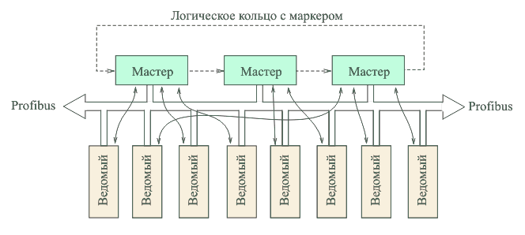
Рисунок 1.7.2 –Принцип работы многомастерной сети в Profibus.

Обмен данными происходит телеграммами, их форматы представлены в таблице 7.
Таблица 7
Перечень функций протокола Profibus
Описание функции | Код функции (hex)
Телеграмма без данных | 0x10
Телеграмма с переменной длиной | 0x68
Телеграмма с фиксированной длиной | 0xA2
Токен телеграмма | 0xDC
Короткое подтверждение | 0xE5

1.7.2 Применение протокола Profibus
Широко применяется в промышленности для организации связи между электронными устройствами.

1.7 Micontbus
Micontbus — коммуникационный протокол, основан на архитектуре ведущий-ведомый (master-slave).
По большей части протокол Micontbus похож на Modbus, поэтому далее будут приведены только те аспекты, в которых Micontbus отличается от Modbus.

1.7.1 Описание протокола Micontbus
Micontbus это протокол прикладного (седьмого) уровня модели OSI (Таблица 8). Он не зависит от нижележащих уровней и может использоваться совместно с другими протоколами, например Ethernet TCP/IP или UDP/IP, а в качестве физической среды для передачи сигналов применять последовательные интерфейсы RS-232, RS-422, RS-485, оптоволокно, радиоканалы и другое.
Таблица 8
Место в модели OSI протокола Micontbus
Прикладной уровень | Прикладной уровень Micontbus
Представительский уровень | ---
Сеансовый уровень | ---
Транспортный уровень | ---
Сетевой уровень | ---
Канальный уровень | ---
Физический уровень | ---

В Micontbus все данные хранятся объектами, размер которых может быть до 4 гигабайт, а размер одной переменной 4 байта. За один запрос можно запросить данные только об одном объекте. Также у каждого объекта есть свой собственный обработчик, так выполнение одной и той же функции может быть разным для разных объектов, что позволяет удобно работать со специфичными объектами.
Перечень используемых функций протокола Micontbus приведены в таблице 9.

Таблица 9
Перечень функций протокола Micontbus
Функция | Описание функции | Код функции (hex)
getsize | Получение размера объекта | 0x01
getbuf_b | Получение данных из объекта | 0x02
getbuf | Получение данных из объекта со смещением | 0x03
putbuf_b | Запись данных в объект | 0x04
putbuf | Запись данных в объект со смещением | 0x05
pushpull | Запись данных в объект и получение данных из объекта | 0x06

Обычно первые 5 функций используются только при отладке и настройке, а весь обмен данными в рабочем режиме выполняются функцией pushpull.

1.7.2 Применение протокола Micontbus
Широко применяется в промышленности для организации связи между электронными устройствами.

